

**COVID-19**

**Epidemiološka situacija – 28.03.2020. – 10h**

* FEDERACIJA BIH: 95 potvrđenih slučajeva;
  + Utvrđeni uvezeni slučajevi iz Italije, Njemačke, Švicarske i Srbije. Lokalna transmisija na području četiri kantona: Hercegovačko-neretvanskog kantona, Zapadnohercegovačkog kantona, Unsko-sanskog kantona i Bosansko-podrinjskog kantona.
  + Tri veća klastera vezana za događaj u Konjicu (do sada 32 potvrđenih slučajeva, evidentirana 3. generacija kontakata), slučaj u Mostaru (7 potvrđenih slučajeva) i klaster u Širokom brijegu (11 slučajeva).
  + U Unsko-sanskom kantonu evidentirana su 3 klastera.
  + Nova dva klastera u Tuzlanskom kantonu.
  + Evidentirana dva klastera u Zapadnohercegovačkom kantonu i jedan u kantonu Sarajevo.
  + Novi improtirani slučajevi iz Austrije, Turske i SAD-a.
  + Ukupno evidentirana 4 smrtna slučaja.

**Tabela 1. Prijavljeni potvrđeni slučajevi COVID-19 u Federaciji BiH po kantonima, 28.03.2020.**

|  |  |  |  |  |
| --- | --- | --- | --- | --- |
| **Kantoni** | **Broj testiranih** | **Broj novih slučajeva** | **Ukupan broj slučajeva** | **Broj umrlih** |
| Unsko-sanski kanton | 27 | 2 | 8 | 2 |
| Posavski kanton | 6 |  | 1 |  |
| Tuzlanski kanton | 201 | 9 | 9 |  |
| Zeničko-dobojski kanton | 37 |  | 8 |  |
| Bosansko-podrinjski kanton | 49 |  | 5 |  |
| Srednjobosanski kanton | 33 |  | 1 |  |
| Hercegovačko-neretvanski kanton | 229 | 1 | 33 | 1 |
| Zapadnohercegovački kanton | 34 | 6 | 17 |  |
| Kanton Sarajevo | 104 | 3 | 13 | 1 |
| Kanton 10 | 17 |  | 0 |  |
| **Federacija BiH** | **737** | **21** | **95** | **4** |



**Grafikon 1. Distribucija negativnih i laboratorijski potvrđenih slučajeva COVID-19, Federacija BiH**

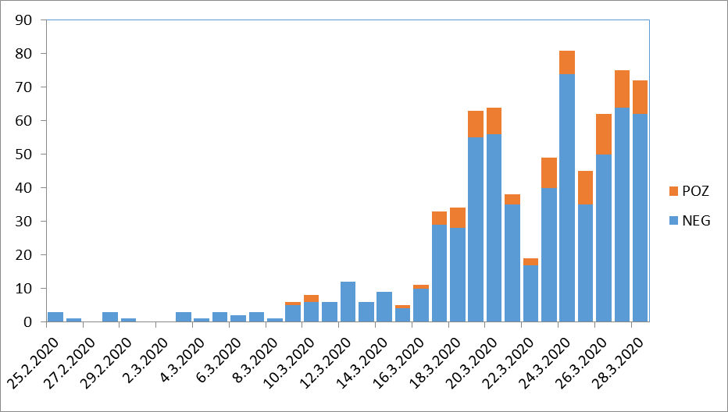

**Slika 1. Geografska distribucija potvrđenih slučajeva COVID-19 u svijetu, na dan 27.03.2020.**

